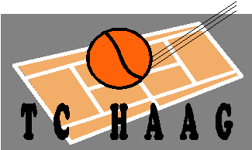___________________________________________________________________________
TC Haag Rüttistrasse 9469 Haag Tennisplatz Telefon 078 927 39 70

Neu Tennisschule Monassi Mario
Tennisstunden ab sofort buchbar
Angebote u. Preise:
Erwachsene:
Einzelunterricht 60 min CHF 60.-
Einzelunterricht 60 min pro Lektion (bei einem 10er Abo) CHF 55.-
2er Gruppen 60 min pro Person CHF 35.-
3er Gruppen 60 min pro Person CHF 25.-
4er Gruppen 60 min pro Person CHF 20.-
Jugendliche bis 18Jahre :
Einzelunterricht 60 min CHF 50.-
2er Gruppe 60 min pro Person CHF 30.-
3er Gruppe 60 min pro Person CHF 20.-
4er Gruppe 60 min pro Person CHF 16.-

Allgemeine Informationen und Kursbedingungen :
Im Preis inbegriffen sind : Training , Bälle und Testschläger .
Einzelstunden müssen bei Verhinderung mind. 24 Stunden im Voraus abgemeldet werden, ansonsten werden sie vollumfänglich verrechnet.
Gruppenkurse verfallen bei Verhinderung ersatzlos. Versicherung ist Sache des Teilnehmers.
Sporthandel der Marken : WILSON / HEAD / BABOLAT Rackets, Besaitung, Schuhe, Bälle, Griffbänder usw...
Tennisschule Monassi Mario Tel: (0041) 078 8913600 mario.monassi@gmail.com
